Охрид, Јануари 2026
ИЗВЕШТАЈ ПО ГОДИШНА ПРОГРАМА ЗА ЗАШТИТА НА ПРИРОДАТА ЗА 2025 ГОДИНА

ЈАВНА УСТАНОВА НАЦИОНАЛЕН ПАРК ГАЛИЧИЦА

Contents
ОДДЕЛЕНИЕ ЗА ЗАШТИТА НА ПРИРОДАТА 4
Мониторинг на биолошката разновидност во Национален парк Галичица 4
Инцидентно забележување на растителни и животински видови 13
Цензус на зимски птици 14
Останати активности на мониторинг 14
Учество на работилници и обуки 14
Активно управување со високопланинските пасишта 17
Ревитализицаија на темпорални локви во НПГ 17
Ревизија на Планот за управување со НП Галичица (2021-2030) 17
Реализација на МЕТТ 4 алатката во ЈУНПГ 18
ОДДЕЛЕНИЕ ЗА АЛТЕРНАТИВНИ АКТИВНОСТИ И ЕКОЛОШКА ЕДУКАЦИЈА 18
1.ПОСЕТИ НА Национален парк Галичица 18
Понуда за сесија од едукативна програма при посета на НП Галичица 21
Едукативна училишна тура –Два Јавори –с.Велестово 23
Соработка со институции и локална заедница 26
Забелешки и предизвици 26
Заклучок 26
ОДДЕЛЕНИЕ ЗА ОДРЖЛИВО КОРИСТЕЊЕ НА ПРИРОДНИТЕ РЕСУРСИ 27
СЕЧА 27
МАРКИРАЊЕ НА ИМОТ ВО ПРИВАТНА СОПСТВЕНОСТ 27
ЗАШТИТА 27
БЕСПРАВНИ АКТИВНОСТИ 27
ОДДЕЛЕНИЕ ЗА ПРАВНИ, ЕКОНОМСКИ И ОПШТИ РАБОТИ 29
Плански документи и стратешки планови, одлуки и организациски развој 29
Обуки 31
Реализација на проекти 32
Соработка и партнерства 33
Одржување на објекти и инфраструктура 36
Изработка на тендерска документација и спроведување на постапките за ЈН.................37
Администрација, работни односи и архива 37

Вовед

Поучени од искуството од претходната година, во изработката на годишната Програма за 2025 година беа предвидени само неопходни трошоци за непречено функционирање на ЈУНПГ.
Важно да се напомене е инвестицијата од Програмата за поддршка на Националните паркови во Македонија од страна на Министерството за животна средина и просторно планирање. Во рамки на Програмата, во НП Галичица, на локалитетот „Липона ливада“ беше уредено излетничко место и изграден мал објект за поддршка на посетителите и зголемување на туристичката понуда во паркот. Објектот беше официјално отворен во Септември 2025, а веќе од тековната 2026 ќе почне со работа.
Исто така, во месец Август отпочна со реализација проектот „Зелена и сина Преспа“ во рамки на програмата ЕУ за Преспа, во кој НП Галичица е проектен партнер. Во проектот се предвидени низа активности за заштита на природата во паркот, а исто така важен сегмент се и ангажирањето на 3 лица ( еден биолог, еден шумарски инженер и еден администратор на проект) со што покрај спроведувањето на проектните активности се зајакнуваат и персоналните капацитети на ЈУНП Галичица.

Реализацијата на Годишната програма за 2025 година, се одвиваше во следниве околности:
- Опстојување на одлуката за престанок на дирекно користење на природните ресурси (сеча и продажба на огревно дрво);
- Спроведување само на основните и нај неопходните активности (непосредна заштита, наплата на влезници за посетители и собирање на податоци за биолошката разновидност);
- Подигнување на персоналниот капацитет за ефикасна заштита и еколошка едукација со сопствени средства и минимални инвестиции;
- Спроведување на политика на штедење во секојдневното работење заради подобрување на финансискиот перформанс; и
- Зголемен ангажман на создавање на партнерства со различни организации и спроведување на активности кои се во согласност со целите на ЈУНПГ, вметнати во ПУ со НП Галичица 2021-2030.

Седма година по ред, вработените и ангажираните на неопределено време во ЈУНПГ се обврзани да пополнуваат месечни извештаи (timesheets). Со тоа се обезбедува точно и прецизно следење на ефикасноста на спроведување на работните задачи. Оваа година покрај продолжувањето со наплата на влезници за влез во Национален парк, треба да се спомне дека беа склучени и неколку договори со хотели и авто кампови кои вршат дејност на територијата на НП Галичица. Во инфо-точката во центарот на Охрид, вработените во ЈУНПГ продолжија со информирање на туристити и потенцијални посетители на паркот во, каде што дополнително се врши промоција на можностите и активностите во НП Галичица.
Согласно ваквите околности, спроведувањето на Годишната програма за заштита на природата за 2025 година, можеме да го оцениме како успешно. Во продолжение следат извештаите за реализација на Годишната програма по одделенија.

ОДДЕЛЕНИЕ ЗА ЗАШТИТА НА ПРИРОДАТА

Во текот на 2025 година Одделението за заштита на природата при ЈУНПГ ги реализираше следниве активности:

Мониторинг на биолошката разновидност во Национален парк Галичица

Согласно Годишната Програма за заштита на природа за 2025 година, беа предвидени следните активности за мониторинг на растителни и животински видови: Томоросов различник, Барска Ангелика, Македонски мрморец, Жолт мукач, Аполонова пеперутка, Голем корморан, Голем северен потопник, Лилјаци, Инцидентно забележување на растителни и животински видови и Зимски цензус на птици.
Користејќи се со знаењата и искуството од спроведувањето на Програмата за долгорочен мониторинг на биолошката разновидност во НПГ, во 2025 се продолжи со нејзино спроведување.
Во текот на 2025, во најголем дел беа реализирани предвидените активности, со исклучок на мониторингот на видот Томоросов различник. Причината за тоа е презафатеност на вработените со административни активности. Сепак важно е да се напомене дека за овој вид, има непрекинат континуитет од неколку години во следењето на популацијата и може да се каже дека популацијата е стабилна.
Исто така, важно е да се напомене дека иако не беше планирана мониторинг активноста за следење на популацијата на дивата коза во НП Галичица, во соработка со МЕД тоа беше реализирано.
Според Стандардните опреративни процедури (СОП), за секој вид е определен соодветен период кога дадениот вид се мониторира и според тоа соодветно беа реализирани предвидените мониторинг активности.
Во продолжение дадени се резултатите за секој од мониторингот на следниве видови:

Аполонова пеперутка (Parnassius apollo)

Мониторингот на Аполоновата пеперутка според Програматa, опфаќа следење на две фази (ларва и возрасна) од холометаболниот развој на овој вид. Имено во текот на пролетниот период мај – јуни предвидено е да се врши мониторинг на ларвен стадиум, додека возрасните единки се мониторираат во летниот период јули – август. Оваа година теренската активност за пребројување на адултна форма на Аполонова пеперутка беше реализирано од страна на вработените при ЈУНП Галичица. На 30 јули 2025, на локалитетот над буковата шума од Косто бачило беше следен претходно воспоставениот трансект. Беа забележани вкупно 9 единки.

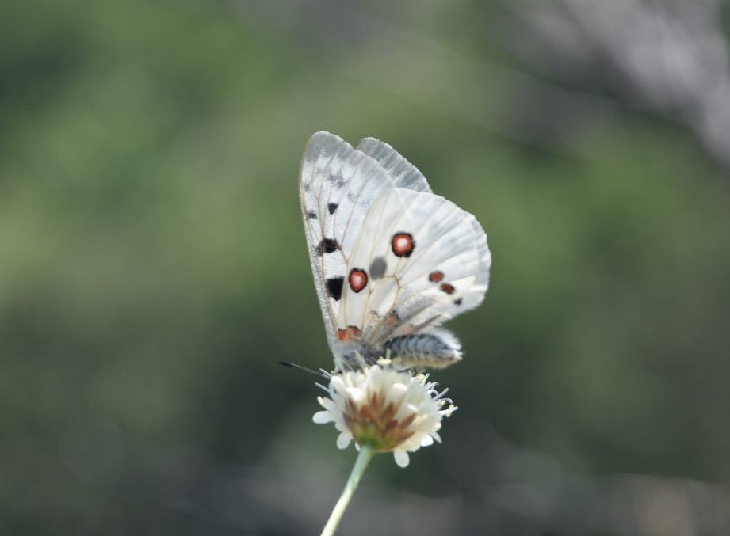
Parnassius apollo

Македонски мрморец (Triturus macedonicus)

Според Програмата за долгорочен мониторинг на биолошката разновидност во Нациналниот парк Галичица, мониторингот на овој вид се врши на локалитетот Симонческа локва. Оваа година во соработка со студенти биолози при Природно математичкиот факултет беше успешно реализирана оваа активност. Станува збор за мал грант од програмата за поддршка на млади еколози „Д-р Љупчо Меловски“ 2025, финансиран од страна на МЕД. Студентите покрај стандардните процедури за мониторинг, извршија и подетални истражувања за бројноста на популацијата на Македонскиот мрморец во НП Галичица итоа не само на Симонческа локва, туку за прв пат беа истражени и локвата
Ѓафа, мала Ѓафа и Црвена локва. Беа реализирани четири последователни сесии за истражување на овој вид.
Првата сесија беше спроведена на 08.05.2025 година. Мрежите ги поставувавме од најдалечната локва од Планинарскиот дом „Асан Ѓура“ кон најблиската со цел времето од поставувањето до собирањето на мрежите да биде еднакво за сите локви. Во првата сесија во локвата Ѓафа поставивме три мрежи, една мрежа во Црвена Ѓафа, две мрежи во Симонческа и четири мрежи во Асан Ѓура. Поради лошите услови и нискиот водостој на локвата Црвена Ѓафа, беше поставена само една мрежа експериментално за да се увиди дали воопшто е населена од мраморци. За заловување на единки од Симонческа Локва беше користена посебна мрежа поради специфичната градба на локвата. Втората сесија беше спроведена на 19.06.2025 година. Во оваа сесија откривме уште една локва (Мала Ѓафа) во близина на локвата Ѓафа со што експериментално поставивме две мрежи, а во Ѓафа и Асан Ѓура по три. Во Симонческа Локва секоја сесија се користеа истите две мрежи, додека локвата Црвена Ѓафа пресуши во овој период. Третата сесија беше спроведена на 20.07.2025 година со помош на Истражувачкото друштво на студенти биолози при Природно-математички факултет Скопје. Во оваа сесија мрежите беа поставени со ист распоред. Последната сесија беше спроведена на 15.08.2025 година кога локвата Асан Ѓура беше целосно пресушена. Во локвите Мала Ѓафа и Ѓафа беа поставени по четири мрежи, додека во Симонческа две.
На првата сесија беа фотографирани (маркирани) 236 единки. Од македонскиот мрморец во Мала Ѓафа беа маркирани 20 женки и два мажјаци, во Ѓафа 96 женки и осум мажјаци, во Симонческа 18 женки и 16 мажјаци и во Асан Ѓура 47 женки и 19 мажјаци. На овој локалитет се работеше на пет вештачки локви (Асан Ѓура, Симонческа, Црвена Ѓафа, Ѓафа и Мала Ѓафа.
На втората сесија беа фотографирани (маркирани) 44 единки. Од македонскиот мрморец во Мала Ѓафа беа маркирани шест женки и три мажјаци, во Ѓафа две женки и три мажјаци, во Симонческа 15 женки и 12 мажјаци. Во Асан Ѓура немавме заловени единки. На третата сесија беа фотографирани (маркирани) 81 единка. Од македонскиот мраморец во Мала Ѓафа беа маркирани само две женки, во Ѓафа 18 женки и два мажјаци, во Симонческа 30 женки и 30 мажјаци. Во Асан Ѓура немавме заловени единки.

Локва | Месец | Кормак-џоли-себер | Шнабел
Мала Ѓафа | Јули | 233 (95% CI: 63- 917) | 129 (95% CI: 0- 308)
Мала Ѓафа | Август | 52 (95% CI: 14.0- 204) | 129 (95% CI: 0- 308)
Ѓафа | Мај | 1981 (95% CI: 1249- 3238) | 915 (95% CI: 524- 1307)
Ѓафа | Јуни | 907 (95% CI: 574- 1496) | 915 (95% CI: 524- 1307)
Ѓафа | Јули | 188 (95% CI: 87.0- 416) | 915 (95% CI: 524- 1307)
Ѓафа | Август | 748 (95% CI: 344.7- 1688) | 915 (95% CI: 524- 1307)
Симонческа Локва | Мај | 2669 (95% CI: 1723- 4478) | 2748 (95% CI: 730- 3766)
Симонческа Локва | Јуни | 1020 (95% CI: 615- 1879) | 2748 (95% CI: 730- 3766)
Симонческа Локва | Јули | 738 (95% CI: 457- 1878) | 2748 (95% CI: 730- 3766)
Симонческа Локва | Август | 1459 (95% CI: 901- 2584) | 2748 (95% CI: 730- 3766)
Асан Ѓура | Мај | 471.8 (95% CI: 236- 1072) | 924 (95% CI: 185- 1663)
Асан Ѓура | Јуни | 414.4 (95% CI: 207- 941) | 924 (95% CI: 185- 1663)
Табела: Големина на популација на македонски мраморец проценета по Кормак-џоли-себер и Шнабел моделите.

Жолт мукач (Bombina variegata)

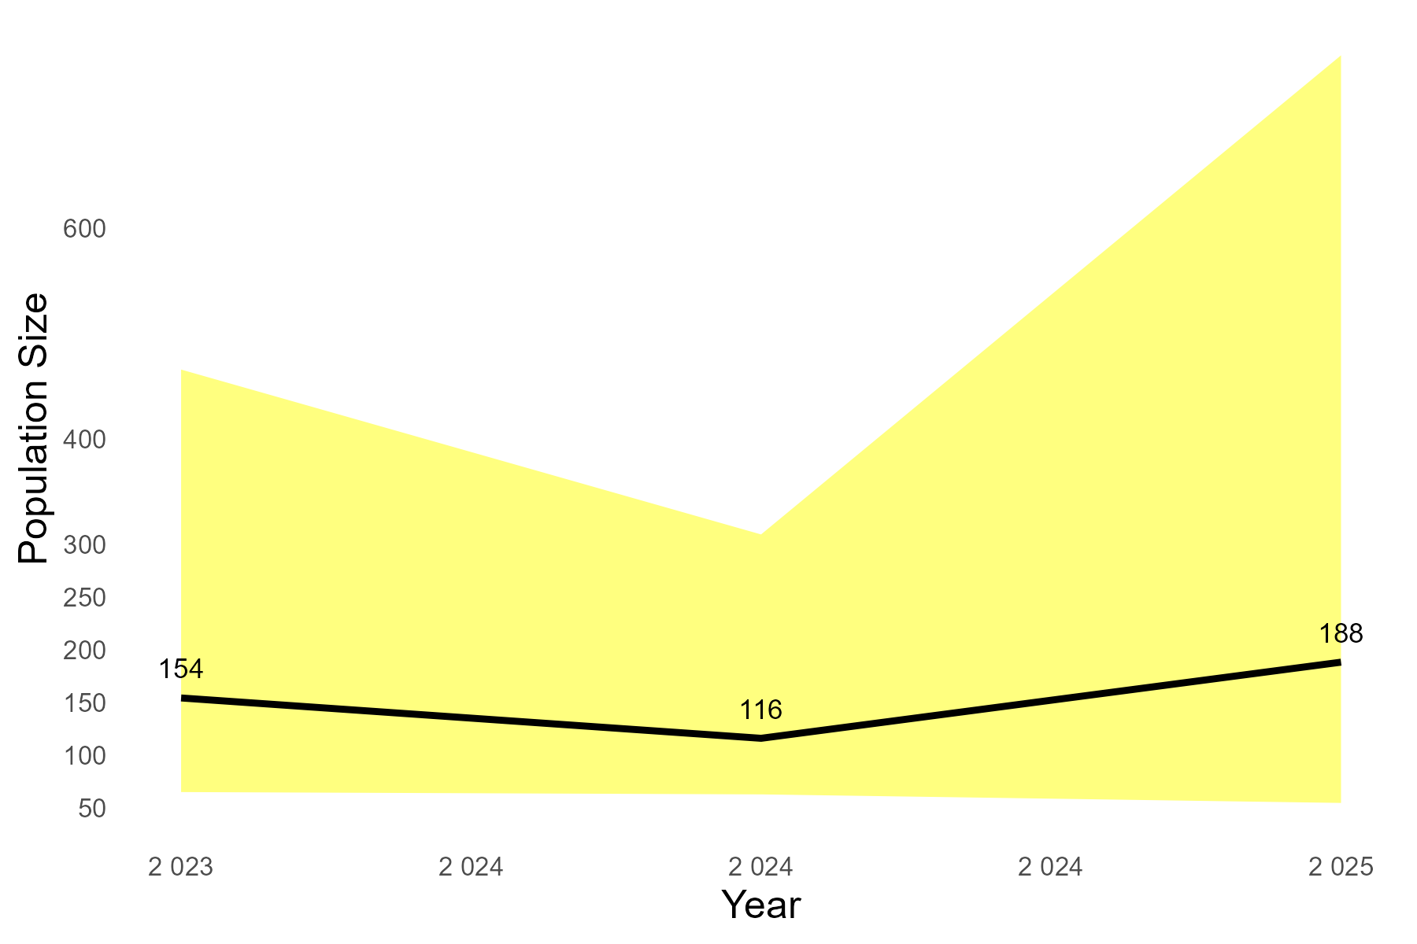
Жолтиот мукач, иако широко распространет вид низ цела Македонија, претрпел намалување и флуктуации во површината на населеност и обемот на распространување, тренд кој веројатно е сè уште во тек заради зависноста од водни тела, особено привремените. Како и да е, видот е присутен во сите соседни земји и националните популации можат да имаат корист од регионалните ефекти за спасување. На национално ниво, како и глобално и во Европа, видот е најмалку засегнат. Може да се најде во зимзелени, листопадни и мешани шуми, грмушки и ливади, поплавни полиња и пасишта. На пониски надморски височини, овој вид живее во листопадни шуми; на поголеми пак, почесто се среќава во листопадни, како и зимзелени шуми и висорамнини. Видот користи многу видови влажни станишта, вклучувајќи езера, езерца, мочуришта итн. Во Националниот парк Галичица, може да се каже дека има доста бројна популација од овој вид. Според истражувањата кои беа започнати во 2022 година овој вид официјално стана дел од Програмата за долгорочен мониторнг на биолошката разновидност во НПГ. Во соработка со Драган Арсовски од МЕД, беше поставена пробна површина за следење на популацијата на жолт мукач на локалитетот „Корита“. Највисока бројка за проценетата популација на овој вид имаме во 2025 година со 188 (95% CI: 55-764) единки (Сл. 1). Сепак, во оваа година имаме најширок интервал на доверба, што е резултат на најниската веројатност за фаќање (capture probability). Во сите три години имаме полов однос во корист на женки со највисока вредност во 2025 година од 0.38 мажјаци на една женка. Шнабел методот очекуваме да ја преценува големината на популацијата за разлика од поробустниот пристап на CJS. Од проценките во нашата популација на жолт мукач опсервираме преклопување на интервалите на доверба помеѓу проценките, што укажува дека доколку одредена мониторинг програма не располага со ресурсите за спроведување на детална CMR теренска програма, и овие проценки можат да бидат релативно точни и информативни.

Слика 1. Големина на популација на жолт мукач на локалитетот Корита.

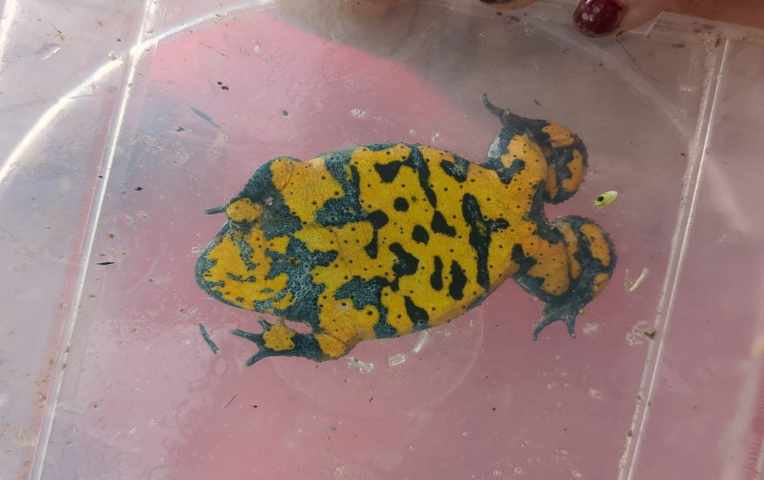
Слика 2. Bombina variegata

Голем корморан (Phalacrocorax carbo)

Теренските активности за пребројување на Големиот корморан според Програмата за долгорочен мониторинг на билошката разновидност во Националниот парк Галичица се одвиваат на островот Голем град кој се наоѓа во зоната со режим на строга заштита. Поради комплексноста на теренот и специфичноста на Протоколот за пребројување на гнездовата колонија на Голем корморан, вклучувајќи ги и условите кои владеат на островот, потребно е обезбедување поголем тим на обучени лица кои ќе го вршат мониторингот. Oваa активност се реализира на 08 Јули 2025, а во работниот тим покрај вработените во ЈУНПГ се приклучија и претставници од Македонското еколошко друштво и експертите од Society for the Protection of Prespa - Грција. Работата за броење на гнездовата колонија беше поделена на 5 тимови. Покрај броењето на активните и неактивните гнезда на Голем корморан, беа броени и гнездата од сива чапја Ardea cinerea и мала бела чапја Egretta garzetta. Беа евидентирани вкупно 1070 активни и 37 неактивни гнезда од видот Голем корморан. Од видот Сива чапја беа евидентирани вкупно 74 активно и 6 неактивни гнезда, додека од видот мала бела чапја беа евидентирани 38 активни гнезда.

Голем северен потопник (Mergus merganser)

Една од ретките популации од овој вид која претставува глацијален реликт (од леденото доба) е Охридско-Преспанската популација која се задржува во текот на целата година. Оваа популација е релативно мала (10-20 парови) и истата има потреба од строга заштита, затоа што е под закана од исчезнување. Поради тоа и оваа година извршивме мониторинг активност за пребројување на единките. Oваа година исто како и претходната 2024, се реализираа 6 последователни сесии за следење на состојбата со овој вид. Реализацијата се одвиваше прекугранично на трите делови на Преспанското Езеро. Од страна на грчкиот дел активностите беа реализирани од стана на SPP, од Албанската дел од страна на PPNEA, додека Македонскиот дел беше покриен од страна на ЈУНП Галичица во соработка со Македонско Еколошко Друштво.

Првата сесија беше одржана на 25.03.2025 по методот на линиски трансект со чамец на Преспанско Езеро при што беше обиколено целото езеро од Стење преку островот Голем Град, па долж јужната граница до Долно Дупени и назад до Стење. Беа изброени 51 мажјак и 57 женки.
Втора сесија на 10.04.2025 година на Преспанско Езеро по методот на линиски трансект со чамец при што беше обиколено целото езеро од Стење преку островот Голем Град, па долж јужната граница до Долно Дупени и назад до Стење изброени 13 мажјаци и 21 женка, додека на 11.04.2025 година на Охридско Езеро од Св.Наум до Пештани беа изброени 24 мажјаци и 24 женки.
Трета сесија на Преспанско Езеро по методот на линиски трансект со чамец при што беше обиколено целото езеро од Стење преку островот Голем Град, па долж јужната граница до Долно Дупени и назад до Стење реализирана на 02.05.2025 година и изброени 7 мажјаци и 20 женки, додека на 30.04.2025 на Охридско Езеро, од Св.Наум до Пештани изброени 26 мажјаци и 17 женки.
Четврта сесија на Преспанско Езеро по методот на линиски трансект со чамец при што беше обиколено целото езеро од Стење преку островот Голем Град, па долж јужната граница до Долно Дупени и назад до Стење реализирана на 20.05.2025 година при што беа избројани 10 мажјаци и 26 женки, додека на Охридско Езеро, од Св.Наум до Пештани одржана на 22.05.2025 и изброени 27 мажјаци и 22 женки.
Петта сесија реализирана на Преспанско Езеро по методот на линиски трансект со чамец при што беше обиколено целото езеро од Стење преку островот Голем Град, па долж јужната граница до Долно Дупени и назад до Стење на 09.06.2025 година при што беа избројани 68 женки, додека на Охридско Езеро, од Св.Наум до Пештани, реализирана на 10.06.2025 година при што беа избројани 65 женки.
Шеста сесија реализирана на 26.06.2025 година на Преспанско Езеро по методот на линиски трансект со чамец при што беше обиколено целото езеро од Стење преку островот Голем Град, па долж јужната граница до Долно Дупени и назад до Стење при што беа избројани 26 женки, додека на Охридско Езеро, од Св.Наум до Пештани реализирана 27.06.2025 и беа избројани 17 женки.

Балканска дивокоза (Rupicapra rupicapra balcanica)

Балканската дивокоза како вид за мониториг е внесен неодамна, односно за прв пат активности поврзани со следење на овој вид беа реализирани во 2022 година. Во соработка со Македонско еколошко друштво, беа спроведени активности за следење на популацијата на овој вид. Исто така во соработка со PPNEA Албанија, беа одржани обуки од страна Харитакис Папаниоу, експерт за биологија, екологија и мониторинг на видот Балканска дивокоза Rupicapra rupicapra balcanica.
Во 2022 година беа поставени првичните трансекти за моноторинг на овој вид, на локалитетот „Стара Галичица“.
Оваа година на 30.10.2025 беше реализрана активноста за пребројување на овој вид. Покрај претставници од ЈУНП Галичица на овој терен учество зедоа и претставници од МЕД и волонтери од Друштвото „Пријатели на НП Галичица“. На трансектот број 2 (Дава ливада и Каров Камен) беа евидентирани 6 единки.
На локација со координати 40,944582; 20,81785 забележани 5 единки од кои 1 мажјак со сигурност детерминиран, додека за останатите 4 немаше сигурност од страна на набљудувачите на тимот.
На локација со координати 40,936521; 20,815441 забележана 1 единка, мажјак.

Сепак треба да се напомене дека овој податок не ја прикажува релевантната слика за состојбата со бројноста на популацијата. Од истражувањата добиени од поставени фото замки (камери) и средби и разговори со локално население може да се заклучи дека популацијата е далеку поголема од добиените резлулатати од терен и дека се работи за приближно повеќе 20-30 единики. Сепак треба да се има предвид дека оваа активност изискува голем персонален капацитет и повторување на активноста повеќе пати за да се добие поточна слика за популацијата за Балканската дивокоза во Националниот парк Галичица.

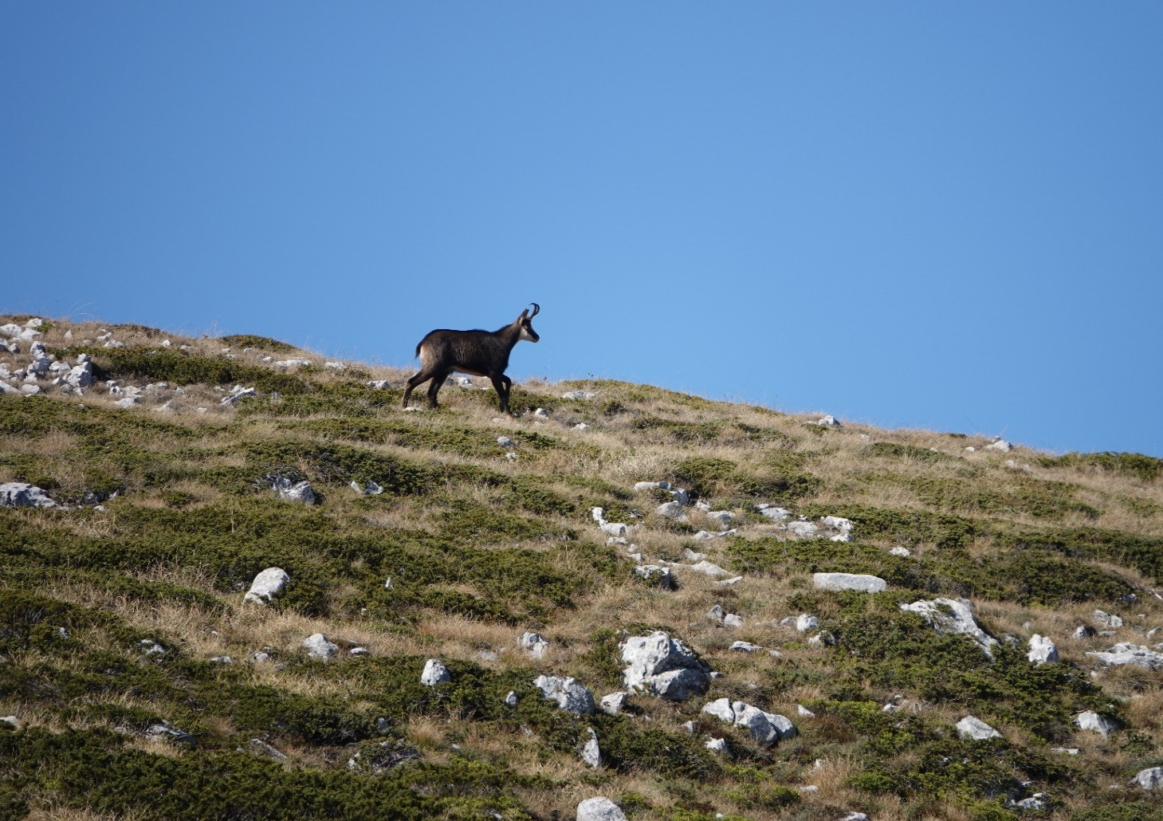
Rupicapra rupicapra balcanica

Лилјаци (Chiroptera)

Методите за набљудување и мониторинг на лилјаците во НПГ кои се предложени изработени се врз основа на препораките дадени во Водичот за набљудување и Мониторинг на Европските Лилјаци, подготвен од страна на EUROBATS, 2010. Пооделните методи за набљудување се разработени врз основа на карактеристиките на биологијата кај различните видови, локалните услови и сезонските активности.
Во склоп на проектот Преспа 3, Македонското еколошко друштво во соработка со ЈУНП Галичица, текот на 2025 година продолжи со мониторингот на лилјаци на подрачјето на националниот парк Галичица. Целта беше да се следи состојбата со популациите на лилјаци во селектирани пештери и надземни вештачки живеалишта во паркот, и да се пронајдат нови или потенцијални природни или вештачки засолништа.
Посетени беа пештерите Мечкина Дупка, Крстова, Наумова, Црна Пешт, Самотска Дупка и Лескоечка Пештера. Резултатите од мониторингот се сумирани во табела 1. За истакнување се поголемите хибернациски колонии утврдени во Наумова Пештера (55-60 единки на Myotis capaccinii) и во Самотска Дупка (околу 90 единки на Rhinolophus hipposideros, 20-на Rhinolophus ferrumequinum околу 25 Myotis blythii), како и мешаната колонија на Rhinolophus euryale и Rhinolophus blasii од околу 200 единки во Лескоечка Пештера во текот на есенскиот период кога се одвива парењето и миграцијата.

Пештера | Лето | Есен | Зима
Самотска Дупка | Не е регистрирано присуство на лилјаци (14.07.2025) |  | Rhinolophus hipposideros ~90 инд., Rhinolophus ferrumequinum 18-20 инд., Myotis blythii 23-25 инд. (22.12.2025)
Лескоечка | Rhinolophus hipposideros 2-3 инд., Rhinolophus euryale 3-5 инд. (20.08.2025) | Rhinolophus hipposideros 4 инд., Rhinolophus ferrumequinum 3 инд., Rhinolophus euryale 100-150 инд., Rhinolophus blasii 40-50 инд. (09.10.2025) | Rhinolophus hipposideros 3 инд. (23.02.2025)
Крстова | Rhinolophus euryale 8-10 инд. (19.08.2025) | Rhinolophus euryale 3-5 инд. (13.11.2025) | Rhinolophus hipposideros 1 инд. (24.01.2025)
Наумова | Rhinolophus hipposideros 5-10 инд., Rhinolophus ferrumequinum 40-50 инд., Rhinolophus euryale 80-100 инд. (19.08.2025) | Rhinolophus hipposideros 2 инд., Rhinolophus ferrumequinum 2 инд., Myotis capaccinii 100-110 инд., Miniopterus schreibersii 20-30 инд. (13.11.2025) | Rhinolophus hipposideros 1 инд., Myotis capaccinii 55-60 инд. (24.01.2025)
Црна Пешт | Rhinolophus ferrumequinum 12 инд. (19.08.2025) | Rhinolophus hipposideros 2 инд. (13.11.2025) | Rhinolophus hipposideros 1 инд. (24.01.2025)
Мечкина Дупка | Rhinolophus hipposideros 1 инд. (19.08.2025)

Посетени беа и неколку надземни и подземни вештачки засолништа, од кои присуство на лилјаци беше регистрирано во напуштениот хотел Европа (мешовита колонија од повеќе од 200 единки од Myotis emarginatus, Rhinolophus ferrumequinum, R.euryale и R. hipposideros), во бункерот близу Сирхан (3 единки на Rhinolophus hipposideros) и во дренажната цевка под патот кај паркингот после Сирхан (женка со младенче од Rhinolophus hipposideros).
Поставени беа дополнителни 12 куќарки за лилјаци на преспанскиот дел од паркот на почетокот на пролетта, со што нивниот вкупен број е 14. Истите беа проверени кон крајот на летото, но во нив немаше присутно лилјаци.
Во склоп на проектот, исто така се изврши и ревизија на постоечкиот прекуграничен Акциски план за лилјаците во Преспа.
Покрај овие активности беше реализрана и мониторинг активност за следење на лилајци со методот на ехолокација. Беа посетени локалитетот извори Св.Наум, како и патот Дервен - Царина што го поврзува Охридскиот и Преспанскиот дел од паркот.
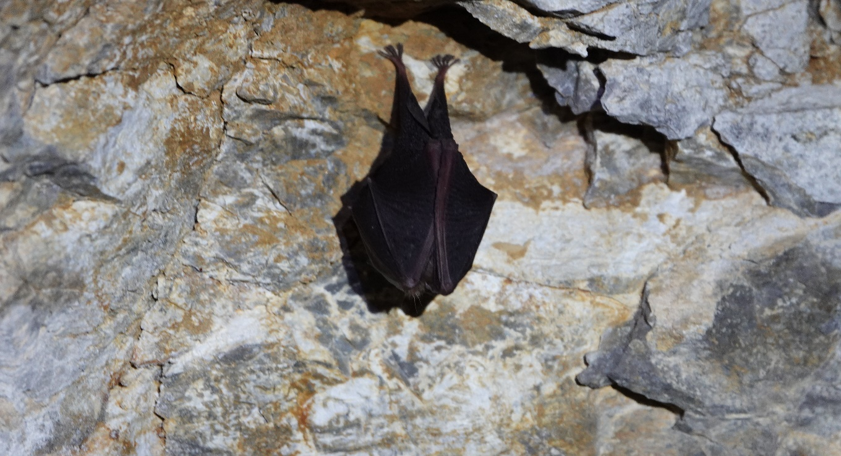
Rhinolophus hipposideros

Инцидентно забележување на растителни и животински видови

Покрај извршувањето на мониторингот на селектирани видови растенија и животни за кои се изработени прецизни протоколи, секоја година Националниот парк Галичица собира и други информации од инцидентни забележувања кои се случуваат за време на остварување на други активности. Ваквите информации се внесуваат во посебно изработени обрасци за инцидентно забележување и тоа: (1) значајни видови цицачи (Образец бр. 20); (2) значајни видови птици (Образец бр. 21); (3) значајни видови васкуларни растенија (Образец бр. 22); (4) значајни видови без’рбетници (Образец бр. 23) и (5) значајни видови водоземци и влечуги (Образец бр. 24). Многу важно е да се напомене дека рисот и понатака е присутен во Националниот парк Галичица, во повеќе наврати евидентиран на поставените фото замки. Во текот на месец Јуни беа забележани видови од групата на цицачите како што се: Кафеавата мечка, дивиот зајак, црвената лисица, срната, но исто така и информации добиени од поставените фото замки. Од птиците како поважен вид може да се истакне забележувањето на јато од видот Жолтоклуна галка, Голем северен потопник, Буков (шумски) свиркач и Птицата Лешникарка. Од групата влечуги евидентирана е Vipera ammodytes, а од водоземците Triturus macedonicus. Исто така од растителните видови внесени во образецот за инцидентно забележување се следните: Acantholimon androsaceum, Acer heldreichii, Berberis vulgaris, Helichrysum zivojinii, Laserpitium ohridanum, Edrianthus horvatii, Astragalus mayeri, Lilium chalcedonicum, Festuca galicicae, Jurinea micevskii и други.

Цензус на зимски птици

Оваа активност во Македонија ја реализира Македонското еколошко друштво. ЈУНПГ активно учествува во активноста на броење на птиците во Охридското и Преспанското Езеро во деловите кои се граничат со НПГ. Податоците кои се добиваат од зимскиот цензус се значајни за следењето на популациите на водните птици. Покрај тоа, спроведувањето на оваа активност е значајно и за одржување на повисоко ниво на соработка со невладините организации. Во 2025 година на 18 и 19 Јануари, претставници од ЈУНПГ активно беа вклучени во пребројувањето на зимскиот цензус на птици IWC, при што на Охридско Езеро беа изброени вкупно 26704 птици претставени од 21 вид, додека на Преспанско Езеро 10235 птици претставени од 18 видови.

Останати активности на мониторинг

Во текот на 2025 годинa реализирани се и одредени активности кои не беа дел од годишната програма за заштита на природата, а кореспондираат со активности поврзани со мониторинг на биолошката разновидност во паркот, нотирање на морфометриски податоци за дадени видови или пак одредени обуки со кои се стекнал стручниот персонал при ЈУНП Галичица опишани подолу. Покрај тоа, во соработка со Планинската Спасителна Служба, беа поставени камери фото замки на неколку локалитети на Стара Галичица, за следење на животинскиот свет. Со помош на овие фото замки беа евидентирани рисот, мечката, дивокозата, јазовецот и други видови животни кои претставуваат важен сегмент од активностите за заштита на природата во НПГ.

Учество на работилници и обуки

На покана Македонското еколошко друштво (МЕД), во склоп на Прекуграничниот проект за зачувување на кафеавата мечка, беше организирана работилница за споделување практични искуства и постапка при интервенција со единки од кафеава мечка. Овие активности се надоврзуваат на претходните обуки и работилници поврзани со заштитата на кафеавата мечка и формирањето на Интервентен тим за крупни месојади во Македонија.
Работилницата се одржа на 06 февруари 2025 г. во НП „Пелистер“. Работилницата беше поделена на два дела: теоретски и практичен дел. Теоретскиот дел ги опфати тековните и идните проектни активности, како и постигнувањата околу формирањето и функционирањето на Интервентниот тим. Практичниот дел се одржа во околината на инфоцентарот, каде се организира вежба на постапката за успивање единки од мечка.

Во месец Април/Мај 2025 Истражувачкото друштво за проучување на лилјаците „Nyctalus“ од Германија, беше во посета на НП Галичица. Теренската посета траеше 7 дена, а во текот на нивниот престој беа посетени ралични локалитети во НП Галичица каде што се вршеа истражувачки актвиности за проучување на лилјаците. Во текот на овие истражувања вработениот Дејан Димиџијевски беше во постојана придружба со истражувачите на терен, а на една активност се приклучи и Климент Нанев. Важно е да се напомене дека оваа колаборација беше успешна, вработените имаа можност да научат многу од искусните истражувачи од Германија, а на крајот од нивната посета, како благодарност од нивна страна беше подарена вредна опрема за заловување на лилјаци.

Во мај 2025, од страна на МЕД беше организирана консултативна работилница за разгледување на Акцискиот план за заштита на лилјаците во прекуграничниот Преспа Парк. На работилницата активно учество зедоа вработени од ЈУНП Галичица.

Во 2025 година имавме успешна соработка со Природно – математичкиот факултет, во која покрај редовните истражувачки активности кои ги спроведуваат, беа во посета на НПГ и остров Голем Град со студенти биолози.

Во месец Јули 2025 година, Истражувачкото друштво на студенти биолози при ПМФ – Скопје, организираа 10 дневна акција за истражување на живиот свет на Галичица. ЈУНПГ секогаш нуди поддршка за истражувачите кои несебично вложуваат напори за заштита на природата и истражување на различни групи организми.

На покана на Македонското еколошко друштво (МЕД), во склоп на Прекуграничниот проект за зачувување на кафеавата мечка, во периодот 17–19 јуни 2025 организираше работилница за ажурирање на постоечкиот Акциски план за зачувување на кафеавата мечка во прекугранична Преспа од 2012 година. Целта на работилницата беше да се прегледа постоечкиот акциски план, да се види до која мера е имплементиран, како и да се ревидираат и ажурираат главните цели и активности врз база на новите податоци за кафеавата мечка и нејзините живеалишта собрани во периодот 2012–2024.

Во рамки на проектот поддржан од УНИЦЕФ беше продолжено со реализација на проектот „Мрежа за искуствено учење“ во која ЈУНПГ зеде активно учество, а во рамки на овој проект се развија пакети за еколошка едукација при што се продолжи со реализација на еколошката едукација на повисоко ниво.

Проектот „Заштита на пештерските екосистеми и загрозените растителни и животински видови во Националниот парк Галичица од негативните ефекти на климатските промени“ успешно продолжи со реализација во соработка со Црвен крст Охрид и И.Д. Урсус Спелеос. Оваа година беа реализирани низа теренски активности за проучување на карстиот рељеф на Галичица, со посебен осврт на пештерите, а притоа беа завршени и планираните активности, со што проектот успешно заврши во месец Септември 2025.

Во текот на месец Септември, беше одржана „Обука за климатски промени и користење на земјиште во контекст на управување со пожарите на ниво на предел”, организирана од страна на Министерство за земјоделство, шумарство и водостопанство како дел од активностите и во рамки на Програмата за управување со пожари на ниво на предел во Западен Балкан. Активно учество зедоа претставници од ЈУНПГ.
Во рамки на Програмата за Управување со пожари на ниво на предел во Западен Балкан финансирана од Швајцарската агенција за развој и соработка (Swiss Agency for Development and Cooperation - SDC) и координирана од Фармахем од Скопје, Македонија, со поддршка од Helvetas Swiss Intercooperation од Швајцарија, во Септември 2025 беше организиран настан/работилница за презентација за запознавање со мерките за заштита од пожари (на пр. вклучување на елените во испаша за намалување на горливиот материјал) кои се применуваат во НП Галичица, како и дискусија за предизвиците со кои се паркот при превенцијата од пожари, досегашни искуства и справување со пожарите, активности на паркот за превенција од пожари, планирање, итн. Домаќин на оваа работилница беше ЈУНП Галичица.
Групата што го посети НП Галичица вклучи претставници од Министерствата за земјоделство, шумарство и водостопанство од Западен Балкан (Албанија, Македонија, Косово, Србија, Црна Гора и Босна и Херцеговина), Регионалната извршна агенција – Фармахем од Скопје, Регионалниот центар за следење на шумски пожари од Скопје, Глобалниот центар за следење на шумски пожари од Германија, Helvetas Swiss Intercooperation од Швајцарија, SDC, како и претставници на Бернскиот Универзитет за применети науки од Швајцарија.

Во 2025 година продолжи со реализација проектот „Стратегија за одржливо управување со медитеранските шуми“. Во рамки на овој проект претставници на ЈУНПГ учествуваа на неколку работилници итоа: - Учество на обука за пресметка на Индекс на потенцијал на биодиверзитет во Салис ду Салат – Франција во рамки на проектот (Март, 2025), Учество на консултативен состанок и состанок со телото за одлучување во рамки на проектот Strategy Med For - „Стратегија за одржливо управување со Медитеранските шуми“ (Јуни, 2025), Учество на работилнца во Национален парк Самарија, Крит во рамки на проектот „Стратегија за одржливо управување со Медитеранските шуми“ (Септември, 2025).
Исто така, од 30 септември до 2 октомври, 2025, во Охрид се одржа работилница во рамките на проектот „Стратегија за одржливо управување со медитеранските шуми“ каде домаќин беше ЈУНП Галичица. Покрај сесиите во затворен простор, на 1 октомври се одржа и теренска посета во Националниот парк Галичица, каде што беше извршена проверка на реалноста за списокот на просторни информациски слоеви, индикатори и приближни вредности развиени со помош на далечинско набљудување.

Јавната установа Национален парк Галичица (PIGNP) е партнер за имплементација во проектот „Зелено-сина иницијатива Преспа: Зајакнување на зачувувањето преку истражување, едукација и комуникација“, кој има за цел да го подобри зачувувањето на биолошката разновидност и одржливото управување со природните ресурси во регионот Преспа преку интегрирани активности во истражувањето, мониторингот, управувањето со живеалиштата, еколошкото образование и јавната свест. Во рамки на овој проект беа ангажирани 3 лица за реализација на активностите на проектот, со кои меѓу другото се зајакнува персоналниот капацитет на установата.

Активно управување со високопланинските пасишта

Во текот на 2025 година континурано се спроведуваа активности за одржување на репродуктивниот центар. Важно е да се напомене дека оваа година бројот на единки во репроцентарот порасна и денес брои близу 200 единки.
Оваа година беше организирана акција за ослободување на околу 50тина елени. Во соработка со колеги од соседните заштитени подрачја (ЗП Езерани, СП Преспанско Езеро), беше успешно реализирана активноста за ослободување на елени од оградената површнина на репродуктивниот центар во „Косто Бачило“.

Ревитализицаија на темпорални локви во НПГ

Имајќи го предвид карстниот карактер и геолошкиот супстрат на планината Галичица, недостатокот на водата се јавува како лимитирачки ресурс за живиот свет во Националниот парк Галичица. Водопропустливоста на овој тип карпи предизвикува пропуштање на водата во подлабоките слоеви, а следствено на тоа и недостаток на достапна вода особено за крупните цицачи. Поради овие услови, уште во текот на минатиот век, локалното население градело локви кои служеле за напојување на стоката.
Денес, најголем дел од овие локви се уништени и нефункционални поради тоа што во нив е наталожен ерозивен материјал или пак е уништен природниот водонепропустлив слој. Се со цел да се потпомогнат популациита на крупните цицачи (рис, дива коза, мечка, елен) Поради тоа се јавува потребата од реставрација на постоечките или во некои случаи формирање на нови локви.

Во рамки на проектот „Заштита на пештерските екосистеми и загрозените растителни и животински видови во Националниот парк Галичица од негативните ефекти на климатските промени“ во месец Септември 2025 беа реализирани активности за прочистување на Мечкина Локва.

Ревизија на Планот за управување со НП Галичица (2021-2030)

ЈУНПГ, согласно сo одредбите на Законот за заштита на природата, отпочна постапка на оцена на резултатите постигнати со примената на Планот за управување (2021-2030) по истекот на петтата година од неговото спроведување. Од направената анализа на состојбата на клучните вредности и податоците од спроведувањето на Програмата за долгорочен мониторинг на биолошката разновидност, стручните лица на установата во консултација со членови на Научниот совет на ЈУНПГ, предложија измена на зонирањето. Со предложените измени за делови од зоната за одржливо користење која досега покриваше 61% од територијата на паркот, ќе биде определен режим на активно управување со кој ќе се создадат услови за спроведување на конзервациски активности. Со оваа предложена промена, 75% од површината на НПГ ќе биде во „природна зона“ (зона за строга заштита и зона за активно управување). Во текот на првите месеци од 2026 година, со Предлог ревидираниот План за управување ќе се спроведат консултации со јавност и Стратешка оценка на влијание на животната средина (СОЖС). Очекуваме Предлог ревидираниот План за управување заедно со СОЖС, во кои ќе се вградени коментарите од консултациите со јавност, да биде испратена до Министерството за животна средина и просторно планирање за добивање согласност во вториот квартал од 2026 година.

Реализација на МЕТТ 4 алатката во ЈУНПГ

Во текот на месец Декември 2025 година, во ЈУНП Галичица започна процесот на оценување на ефективноста на управуивањето со помош на МЕТТ4 алатката (Management Effectiveness Tracking Tool). Со стекнато искуство за овој процес од минатите години, се пристапи кон организација на спроведувањето и пополнувањето на оваа алатка, најпрвин внатрешно во институцијата, а потоа и со засегнатите и заинтересирани страни.
Се изврши преглед на прашањата, нивна дистрибуција по вработените согласно проблематиката на дадено прашање визави стручноста на вработеното лице, се дефинираа рокови за нивно одговарање, по што беше организирана внатрешна работилница на која беа презентирани, дискутирани и финализирани конечните одговори на сите прашања од МЕТТ4 алатката.

ОДДЕЛЕНИЕ ЗА АЛТЕРНАТИВНИ АКТИВНОСТИ И ЕКОЛОШКА ЕДУКАЦИЈА

1.ПОСЕТИ НА Национален парк Галичица
1.Посетеноста на Националниот парк Галичица со евиденцијата на точките за наплата на влезници се вршеше на лице место на локациите Дервен, Царина, Свети Наум на благајната на ЈУНПГ во дирекцијата на Велестовски пат б.б. и on line наплата преку интернет плаќање.
1.1.Ангажирани лица беа вработени од ЈУНПГ на неопределено време: Мирче Огненоски за Свети Наум, Јовче Ристески за Свети Наум и Дервен, и вработени преку агенција за привремени вработувања :Пере Бешироски и Јован Ристески за Дервен, Ацо Крстески за Царина .
Финансиски Извештај за работа со наплата на влезни билети и спогодби поврзани со вршење на дејноста со посети на паркот за 2025 година

Промет по наплатни точки од извештаи на лице место:

Р.бр. | Наплатно место |  | Влезници денари | Спогодби денари
1. | ДЕРВЕН |  | 4 045 958
2. | ЦАРИНА |  | 1 483 900
3. | ОСТРОВО/СПОГОДБИ |  | 3 597 720 | 660 000
4. | ПО ФАКТУРА ВЛЕЗНИЦИ |  | 96 250
5. | ВИРТУЕЛНА ПРОДАВНИЦА |  | 54 052
6. | РАЈЦА |  | 116 240
7. | ДИРЕКЦИЈА НПГ | ВЛЕЗНИЦИ | 62 750
7. | ДИРЕКЦИЈА НПГ | АТВ ,ЏИПОВИ, | 354 200
7. | ДИРЕКЦИЈА НПГ | ПАРАГЛАЈДИНГ | 3 300
8. | В к у п н о |  | 10 474 370денари/170 300 евра

На м.в. Свети Наум во 2025 година без склучени 22 спогодби за вршење дејност со физички и правни лица.
1.Никола Павлески
2.ЗоранТасески
3.Спироски Благојче
4.Игор Мојаноски
5.Сотироски Митко
6.Спироски Никола
7.Спироски Илија
8.Јованоски Трајан
9. Климоски Драган
10.Наумоски Гоце
11.Јанески Дарко
12.Дамов Ристо
13.Сотироски Никола
14.Чашиткоски Горан
15.Тасески Александар
16.Острово БДБ
17.Острово БДБ
18.Острово БДБ
19.ИСКРА ПЕРЛЕС
20.Искра Перлес
21.Искра перлес
22.Булески Александар

2. Едукација

Маркетинг на едукативна програма со Посети на училишта низ Македонија

1. Мавровски регион и градот Кичево

Претставници на ЈУНПГ : Огнен Достиноски, Ангела Тасеска и Тоше Сотироски.

1. ООУ "Блаже Конески-Скудриње“– директор Бешир Рамадани и 11 наставници,
2. ООУ "Хајан Селмани“ с. Ростуше -директор Адем Суљеманоски со наставнички колегиум од 12 наставници.
3. ООУ "Јосип БрозТито“– зам. директор Насер Ејупи и 11 наставници,
4. ООУ "Владимир Полежиноски“– наставник Роза Мицкоска,
5. ООУ "Санде Штерјоски“– директор Беким Јусуфи и 8 наставници,

2. Прилеп

Претставници на ЈУНПГ : Огнен Достиноски, Ангела Тасеска и Тоше Сотироски

А) Претставници на Училиштата
1. ООУ "Кире Гаврилоски – Јане“ – директор Снежана Шубеска
2. ООУ "Кочо Рацин“-директор Тренкоска Јулиана со наставнички колегиум од 8 наставници.
3. Скопје
Претставници на ЈУНПГ : Огнен Достиноски, Ангела Тасеска и Тоше Сотироски

А) Претставници на Училиштата
1. ООУ "Мирче Ацев“– Општина Ѓорче Петров , директор Гордана Насковска,
2. ООУ " Лазо Трповски“-Општина Карпош - директор Соња Јованоска
3. ООУ " Вера Циривири- Трена“– педагог и 6 наставници,
4. ООУ " Јохан Хајнрих Песталоци “– педагог,

4. Ресен и Крушево

Претставници на ЈУНПГ : Огнен Достиноски, Ангела Тасеска.

А) Претставници на Училиштата
1. ООУ "Мите Богоевски “ Ресен – директор Ајфер Аџигора, 12 наставници,
2. ООУ " Гоце Делчев“ Ресен – со прием од директорот Елизабета Нанчовска и презентација пред наставнички колегиум од 6 наставници.
3. ООУ "Никола Карев “ – директор Оливера Чавкароска и 19 наставници
5. Подмочани, Љубојно, Царев Двор

Претставници на ЈУНПГ : Огнен Достиноски, Ангела Тасеска.

А) Претставници на Училиштата
1. ООУ "Славејко Арсов“ с.Подмочани – директор,
2. ООУ "Димитар Влахов" с.Љубојно - директор и психолог,
3. ООУ " Браќа Миладинови“с. Царев Двор – 6 наставници,
Промоцијата на едукативната програма се одвиваше преку POWER POINT презентација и интерактивност на учесниците на промоцијата.
Понудата за програмата која се пласираше беше следната:

Понуда за сесија од едукативна програма при посета на Националниот парк Галичица

Агенда:
00:00 Пристигнување на групата ученици кај статуата од рис на формалниот влез на Националниот парк Галичица,
10 минути: Општа презентација за Националниот парк Галичица , прогласување на паркот со негови атрибути, општи податоци за богатството на растителен и животински свет во паркот, заштитеното подрачје и УНЕСКО,
25 минути : Едукативни спотови вдолж патеката за едукација со кратки презентации и објаснувања,

5 минути: Презентација на културните и историски моменти со опис на ранохристијанската базилика,

15 минути : Разгледување на експонати на вториот етаж од инфо центарот, геоморфологија и релјеф на паркот,

35 минути: Интерактивна едукативна сесија во лабораторијата и разглед на експонати од шумите и биодиверзитетот,

Слободен термин: 30 минути со можност за дискусија .

Завршеток на едукативната сесија во времетраење од вкупно 90 минути+30 минути и напуштање на инфо центарот.

Цена на едукативната сесија 150 денари . Социјално загрозени лица и ранливи категории не плаќаат влезница по список од организаторот на турата.

Едукатор - дипл. биолог : Ангела Тасеска
Раководител на оделение: Огнен Достиноски

Врз основа на маркетинг истражувањето од посетите на училиштата беше заклучено дека е потребно заедничко учество на парковите преку декларација за едукација со која како официјален допис имаше интерес за промоција на програмата пред министерството за образование. Беше закажан термин во министерството но средбата не се одржа.

Со програмата беше предвидено да работи како едукатор дипл. биолог Ангела Тасеска. Истата работеше до 30.04.2025 година.

Беше изготвен календар за едукативни сесии со заинтересирани кои изјавиа желба за учество на едукативната програма па така и дел од посетените училишта се одзваа и дојдоа во инфо центарот во Охрид.
08.04.2025-Еразмус креативна работилница-гимназија Св. Климент Охридски, Охрид.
09.04.2025-ООУ Страшо Пинџур Скопје,
10.04.2025-Еко Логик промоција на еду прирачник,
16.04.2025-Работилница со млади од ОЕМУЦ Св. Наум Охридски,
24,25,28,30. 04.2025 –ООУ Мите Богоевски Ресен,
26.04.2025- Работилница со Извидници,
06.05.2025-Интернационално приватно училишта Скопје
14.05.2025-ООУ од с.Лескоец
17.05.2025-ООУ Гоце Делчев Ресен,
04.06.2025- Песталоци Скопје,

3. Изработка на Планови
Во 2025 година за потреби на ЈУНПГ воедно и по препорака на УНЕСКО беа изработени:
1. Правилник за движење со теренски возила во Национален парк „Галичица"
2. ПЛАН ЗА УПРАВУВАЊЕ СО ПОСЕТИ на Национален парк „Галичица“ (ПУПНПГ)
Истите се доставени како предлози за усвојување пред управниот одбор на ЈУНПГ. После давањето на согласност треба да се применуваат во оперативното работење.

Овие документи ќе бидат прикажани во Анекс на овој Извештај.

Едукативна училишна тура –Два Јавори –с.Велестово

Едукацијата за природа која се воспоставува во локалните училишта на градовите Охрид и Ресен допринесе за воспоставување на веќе традиционална екскурзија која поминува низ планинските полиња од м.в. Два Јавори и се спушта до с. Велестово. Ваквиот вид на екскурзија која првично се организираше од Охридска Гимназија прерасна во традиција која најмалку два пати во пролет и есен со голем број на учесници ученици се организира. Запознавањето на учениците со вредностите на паркот има подлабока цел за заштитата на природата во самиот парк а и воопшто за природните богатства.

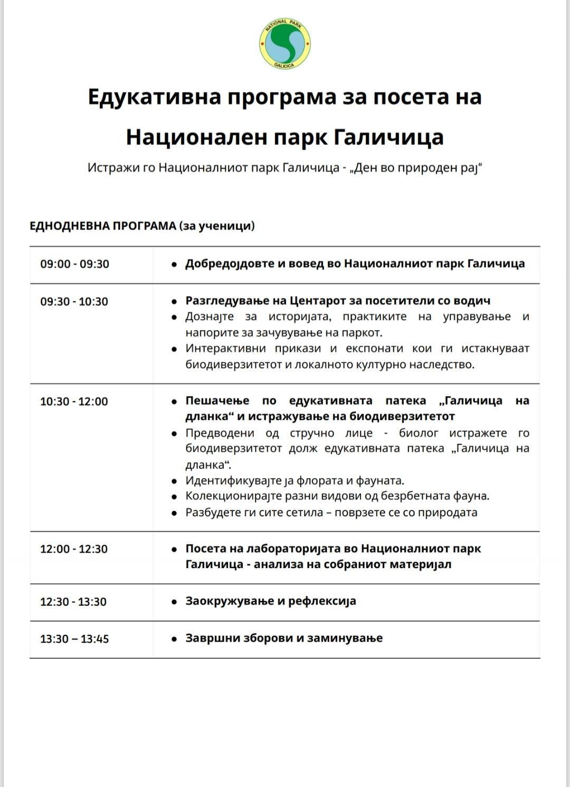

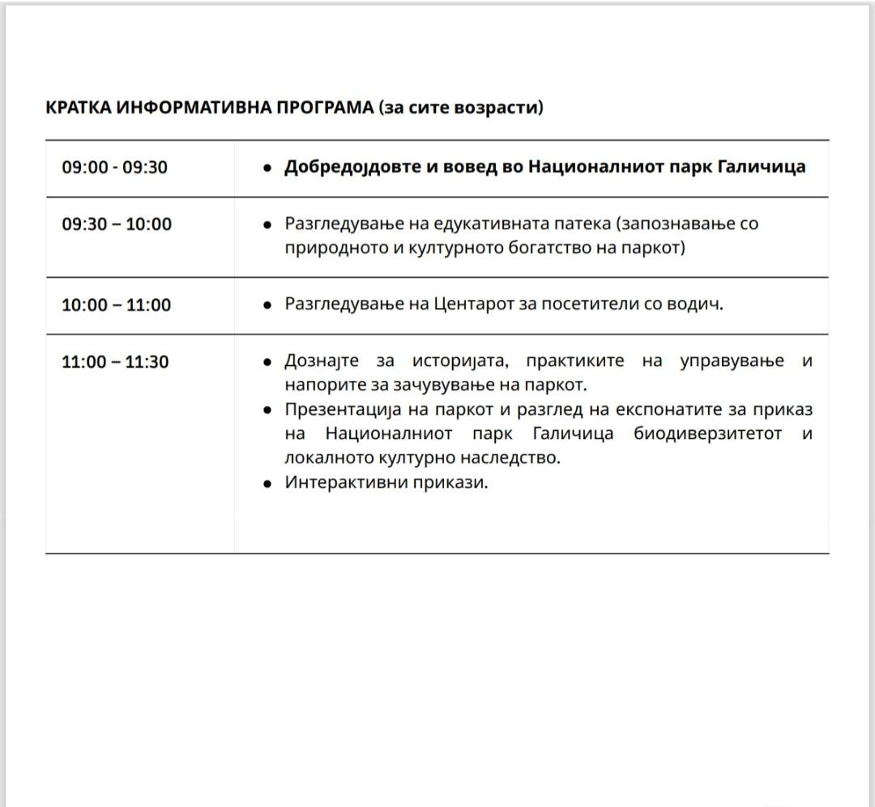

За националните паркови, еколошката едукација е интегрален дел од управувањето и служи за постигнување на целите на управувавањето на истите. Национален парк Галичица дава голем приоритет на еколошка едукација. Современите инфо - центри, табли за едукација, рекламен материјал, едукативната патека „Галичица на дланка“ се само дел од активностите кои ги превзема НП Галичица за непречена реализација на предавањата, обуките и осознавањето на локалното население и посетителите за важноста на паркот и неговата билошка разновидност.
Во 2025 година ЈУНПГ спроведе маркетинг кампања за запознавање на училиштата со едукативната програма која беше изработена за едукација на ученици од основни училишта за НП Галичица. Беа посетени 16 основни училишта на територијата на Македонија, каде беше презентирана едукативната програма и можностите за посета на НП Галичица. После овие контакти, од април до јуни 2025, беа реализирани едукативни сесии во ИЦ Охрид. Поради престанокот на работен однос на едукаторот кој беше обучен за активноста, праксата за спроведување на едукативната програма беше прекината.
Во рамки на проектот со Урсус Спелеос и Црвен Крст беа доопремени ИЦ Охрид и Стење со инвентар и останата опрема.
Изработени се оперативни планови во рамките „ЕУ за Преспа“, од крај на Октомври до крај на 2025 се одржани вкупно 7 едукативни работилници за деца од 1во до 6то одделение, од кои две се организирани специфично за Интернационален ден на планините (одржана во Битола) и Денот на биодиверзитетот. Покрај овие активности спроведена е обука на стручниот кадар во ЈУНПГ за одржување на работилници и едукациски програми специфицирани само за Балканскиот Рис со цел да се зголеми свеста и знаењето на локалното население за важноста на тој загрозен вид.
Одржана беше презентација на деца од 1во до 5то одделение во просториите на јавна установа НПГ за основните карактеристики на рисот во склоп на промоција на книгата “Рисот Ристе” од авторката Весна Константинова, каде беа одржани и две работилници со фокус на еколошка свест и рециклирање на отпад за заштита на животната средина.

Соработка со институции и локална заедница

Остварена континурирана соработка со Македонско Еколошко Друштво (МЕД) и Црвен Крст, Охрид, која ќе продолжи и во наредните години и ќе вклучи богата едукативна програма како дел од проектите „Зелена и сина иницијатива за Преспа”, „Мрежа за искуствено учење“ и „Волонтери во акција за заштита на природата и безбедност на луѓето“.

Забелешки и предизвици

Во текот на реализацијата на активностите беа идентификувани одредени ограничувања, поврзани пред сè со расположливите човечки и финансиски ресурси, како и со потребата од дополнително унапредување на едукативната инфраструктура.

Заклучок
Секторот за едукација во извештајниот период успешно ги реализираше планираните активности и даде значаен придонес во исполнувањето на целите и визијата на Националниот парк. Континуираната едукација и информирање остануваат клучен предуслов за долгорочна заштита и одржливо управување со природните вредности.

ОДДЕЛЕНИЕ ЗА ОДРЖЛИВО КОРИСТЕЊЕ НА ПРИРОДНИТЕ РЕСУРСИ

СЕЧА

Веќе 5-та година овој сектор нема активности во однос на сеча во сопствена режија за снабдување на населението со огревно дрво. Од истата причина во 2025 година не се дозволи сеча на физички лица во Државна шума, пред се затоа што ваков тип на сеча може да се даде во под одел кој е предвиден за сеча со планот за одгледување на шумите. Овој податок не можеме да го имаме затоа што во тек е изгработка на новиот 10 годишен “Посебен план за одгледување и заштита на шумата во двете шумско стопански единици”.

МАРКИРАЊЕ НА ИМОТ ВО ПРИВАТНА СОПСТВЕНОСТ

Од активностите во однос на сечата, застапени се само оние кои се за маркирање, сеча и транспорт во приватен имот. Во моментот на изготвување на извештајот реализирани се барања за сеча во приватен имот и тоа 15 барања во имот во приватан сопственост. Приходот од овие активности во моментов одделението не може да го потврди затоа што тоа е работа на благајната и тој ќе се знае кога ќе се направи попис на благајната.

ЗАШТИТА

Голем дел од 2025 година овој сектор се грижеше за непосредната заштита и од одредени причини беше вратен во одделението за заштита, иако во одделението за одржливо користење беше префрлен по барање на одделението за заштита.

БЕСПРАВНИ АКТИВНОСТИ

Одложување на отпад - беше евидентирано и направено записник во село Долно Коњско, за одложување на отпад, при увидот констатирано е узурпиран дел од јавниот пат со отпад, стари возила и резервоари. Просторот наспроти е претворен во депонија и на голем дел од простотрот одложени се штици како и друг градежен материјал со што е оневозможена нормална сообраќајна комуникација.

Узурпација и бесправни градби
Во текот на 2025 година одделението за одржливо користење на природните ресурси ги решаваше проблематиките од непосредната заштита како што се криволов, дрвократство, узурпација на земјиште, дивоградби и следствено на тие активности имаше направено записници за бесправни активности и тоа: 19 записници за бесправна градба и узурпација на државни земјишта и уште 5 од други видови на прекршоци како: пробивање на пат, одложување на земја, пробивање на канал и друго.
Се додека не се вратија тие надлежности на одделението за заштита до тој момент беа откриени и со записник поткрепени 159 бесправни објекти, бетонска платворма, бетонска ограда и.т.н., од кои мора да се нагласи дека 140 беа само во околината на место викано Рајца во село Љубаништа. Исто така треба да се нагласи дека од овој број најмногу се направени во комерцијални цели а не за домување.

ОДДЕЛЕНИЕ ЗА ПРАВНИ, ЕКОНОМСКИ И ОПШТИ РАБОТИ

Во текот на 2025 година беа извршени бројни активности од страна на Одделението за правни, економски и општи активности, како активностите во согласност со Програмата за заштита на природата за 2025 година и Планот за управување на НП Галичица 2021-2030, така и дополнителни активности кои се од суштинско значење за работата и развојот на установата.
Извршени се следниве активности:

Плански документи и стратешки планови, одлуки и организациски развој
Во текот на 2025 година се користеа постоечките плански докумени, програми и организацискиот развој продолжи да се одвива согласно постоечкиот Правилник за систематизација на работни места во ЈУНП Галичица.
Висината на надоместоците во текот на 2025 година не се промени и установата го користеше постоечкиот ценовник.
Во текот на 2024 година, државниот инспектор за шумарство и ловство поведе прекршочна постапка пред Основен суд Охрид, заведена под ПРК-О број 82/24 против ЈУ Национален Парк Галичица Охрид и Александар Бузлевски од Ресен поради истечен, неважечки Посебен план за стопанисување и одгледување на шумите. Посебниот план за стопанисување и одгледување на шумите беше со важност до 2022 година. Поради неуспешни јавни набавки, Посебниот план се изработува од лица вработени во установа и неговата изработка сеуште е во тек се планира да се финализира во текот на 2026 година.
Постоечкиот План за безбедност и заштита при работа, донесен согласно законската, не претрпе измени во текот на 2025 година.
Во поглед на внатрешната организација имаше унапредување на едно лице. Лицето Свилен Илијески, помошно техничко лице – одржувач на инфраструктура во Одделението за алтернативни активности, се распоредува на работно место Чувар во заштитано подрачје (Чувар на паркот), во Одделение за заштита на природата, шифра НАП0402А01001, сметано од 28.05.2025 година.
На ден 05.07.2025 година беше објавен јавен оглас за пополнување на едно слободно работно место, и тоа: соработник за живеалишта и растителни видови; шифра: НАП0401А03008. Во врска со наведениот оглас Комисијата за селекција на кандидатите по јавниот оглас за пополнување на едно слободно работно место, формирана со Решение бр.04-523/1 од 15.07.2025 година, по спроведената постапка за селекција, на ден 16.07.2025 година, ги разгледа поднесените пријави на кандидатите и состави Записник бр.04-524/2 и по спроведеното интервју даде предлог за избор за работното место Соработник за живеалишта и растителни видови (единствениот кандидат ги исполнуваше и општите и посебните услови). Со тоа, со одлуката за избор на директорот се пополни ова работно место што е од особено значење за унапредување на работењето.
Иако активностите во однос на работењето во установата драстично се променети и секојднево се зголемуваат, сепак сметаме дека сеуште е рано и не сме подготвени за организациони промени во одност на поставеноста на внатрешната структура на установата. Најпрво потребно е да се регулира работниот однос на лицата ангажирана на клучни и неопходни работни места (соработник за еколошка едукација и архивар/секретар), кои години наназад се ангажираат со договори на определено време. Исто така, мора да се имаат предвид ограничените финасиски приходи кои ги остваруваме, и дека со тие приходи треба во целост да се покриваат платите на сите вработени. Донациите и другите финансиски приливи од странски донатори се само дополнителна помош, зајакнување на капацитетите на установата, а не основен и главен извор на финасирање.
Исто така во текот на 2025 година се изработи План за вработување за 2026 година на неопределено време и се достави до Министерствота за јавна администарција. Во планот се барани две вработувања на неопределено време, и тоа: соработник за еколошка едукација и архивар/секретар. Согласност сеуште немаме.
Особен напредок е постигнат со потпишување на три спогодби со вршители на дејност на територија на Национален парк Галичица, и тоа со кампинг Љубаништа, автокамп Градиште и хотел Лаго Лагадин. Ова е прав пат угостителски и сместувачки субјекти да потпишат спогодба за вршење дејност и да плаќаат надоместок на паркот. Установата продолжува со ваквата пракса и понатамошно преговарање со цел склучување на спогодби и со други субјекти.
Во поглед на примената на Правилникот за комуникација и процедури забележани се низа недостатоци. Процедурите опишани во него не се почитуваат и потребна е поголема ангажираност на раководителите при примена на процедурите утврдени во него и предлози за подобрување на истиот.
Забележани и потврдени преку ГПС уредите се незаконски користења на службените возила, вон работно време и за приватни цели. Најголем недостаток беше констатиран кај возилото Исузу кое го управува вработениот Ѓуро Јовчески. Возилото се користи за превоз до работа и од работа до неговиот дом, каде е стационирано во поголем дел и преку ноќта, што е недозволиво и значи неовластено користење на јавни ресурси. Исто така евидентирани се и случаи кога и во вечерните часови се користи за приватни цели. Неопходно е да се воведе забрана за користење на возилата за приватни цели и нивно 24 часовно користење и поголема контрола од страна на раководителите како и во целост да се почитуваат обврските наменети за јавните установи и користењето на јавните ресурси и да се преземат соодветни постапки против прекршителите.
Во текот на 2025 година се поднесени околу 24 пријави до надлежни институции за узурпации и бесправни градби во национален парк. Исто така е поднесена жалба до Вишото јавно обвинителлство за сторено кривично дело узурпација на недвижност по чл. 225 ст. 2 од КЗ. Бесправните градби и узурпации сеуште се најгорливиот проблем на националниот парк и сериозна закана по УНЕСКО статусот.
Во текот на летниот период, со цел заштита на природното и крајбрежното подрачје се постави рампа на локацијата Љубаништа, на КП 761 КО Љуманишта, со која се врши контрола и наплата на влез за моторни возила. Плажата во Љубаништа претставува еден од највредните природни локалитети во Паркот, со висок туристички, рекреативен и еколошки потенцијал. Досегашната пракса на неконтролирано движење и паркирање на возила, како и присуството на диви кампери, отпад, доведуваше до деградација на просторот, загадување и нарушување на природниот баланс. Поради ваквата состојба имавме бројни поплаки и барања од жителите во с.Љубаништа да се справиме со проблемите и негативните последици и да воведеме мерки за соодветно управување со просторот, негова заштита и уредување.
Ве текот на месец октомври претставници на установата учествуваа на Меѓународната конференција за природа (МКП), организирана од страна на Еко-Свест во Скопје. На неа беа обединети клучните национални и меѓународни засегнати страни со цел размена на искуства, дискусија за законски недостатоци и истражување на применливи решенија за унапредување на заштитата на природата и управувањето со заштитените подрачја во земјата.
Во период од 02.12.2025 до 04.12.2025 година установата зеде учество на Меѓународна конфренција на Мрежата на заштитени подрачја во Динаридите „Европски и глобални перспективи на заштитените подрачја на Динаридите“.

Обуки
Согласно законот за административни службеници подготвени беа образци за оценување на административните службеници во кои се предвидени и наведени по 5 задолжителни обуки кои вработените, административни службеници, согласно работното место и потребните работни компетенции ќе треба да ги посетат. Но за жал, министерството за информатичко општество и администрација, кое беше задолжено да ги спроведе овие обуки, и оваа година не беше во можност истите да ги организира и реализира.
Во текот на 2025 година, поради ограничените финансии, се реализира само една обука за јавна набавка на која присуствуваше лицето задолжено за јавни набавки, раководителот на одделението за правни економски и општи работи. Неопходно е почесто присуство на обуки и работилници поврзани со правни, економски и општи работи поради следење на тековните случување и актуелните проблеми со кои се соочуваме и треба да сме подготвени за нивно справување. Исто така, поврзаноста, вмрежувањето на институцијата со други субјекти е особено важна и значајна за успешно реализирање на работните задачи, но и обезбедување на соодветно место во општеството.

Реализација на проекти
Во текот на 2025 година се продолжи со спроведување на Договорот за соработка со Фондот за природа (PONT) за период од три години 2023-2026. Спроведувањето на овој договор за донација/финасиска поддршка на установата е имплементиран во сите сегменти на работењето и во повеќето активности на вработените. Реализацијата на овој договор е дел од тековното, редовно работење, и секој вработен зависно од работното место ги реализира во целост активностите кои се дел од овој проект/финасиска поддршка. Со средствата доделени од овој грант се покриваат редовните/тековни трошоци и дел од платите на вработените. Исто така платите на времено вработените се во целост покриени од овој грант. Оваа година, од предвидени 21 јавни набавки, само 3 (три) се плаќаат со средства од установата, сите останати се донација од ПОНТ и два од Интеррег Еуромед. Сите јавни набавки се реализираат од страна на лицето за јавни набавки на установата, Остана нереализирана само една јавна набавка - Изработка на архитектонски проект за куќа „Царина“ бидејќи установата не успеа да обезбеди имотен лист за објектот во текот на 2025 година.
Исто така оваа година се продолжи со реализација на проектот Interreg Euromed, чии активности се во насока на заштита и управување со медитеранските шуми. Во рамките на овој проект, на почетокот на 2025 година, преку системот на јавни набавки, се набави возило.
Во јануари 2024 година, Владата на РСМ објави Програма за инвестирање во животната средина (Програма). Од вкупно обезбедените 390.500.000,00 денари, со Програмата беше определено 20.000.000,00 денари да се инвестираат во поддршка на мерки и активности за заштита на природата во националните паркови. Ова е прв пат државата, од својот буџет да обезбеди и додели средства на администрациите на националните паркови со кои ќе се финансираат активности за заштита на природата. Ваквиот чекор е за поздравување и се надеваме дека Владата на РСМ и во иднина ќе обезбедува буџетски средства за заштита на природата во националните паркови и износот од година во година ќе се зголемува, се до целосно финансирање на заштитата на природата во националните паркови согласно меѓународните стандарди.
Владата на РСМ го задолжи Министерството за животна средина и просторно планирање (МЖСПП) да го определи начинот и динамиката на реализација на Програмата.
ЈУНПГ на Програмата во 2024 година аплицира со предлог проект „Подобрување на управувањето со Национален парк Галичица“. Планираниот вкупен буџет за спроведување на активностите беше определен на 4.710.000,00 денари од кои 4.000.000,00 од Програмата и 710.000,00 учество на ЈУНПГ од сопствениот буџет. Ваквиот проект беше одобрен и се пристапи кон негова реализација.
Во текот на 2025 година, согласно склучениот договор со избраниот понудувач за реализација на проектните активности, во целост се реализираа договорените активности, се постави урбаната опрема и во текот на месец септември јавно се пушти во употреба овој локалитет.
Конечниот извештај за реализација на проектот се достави до МЖСПП и истиот беше во целост прифатен и се даде согласност за префрлање на третата транша од одобрениот буџет за реализација на оваа проектна активност.
ЈУНП Галичица беше пофалена за експедитивноста и целосна реализација на сите предвидени проектни активности поддржани од МЖСПП.
Бидејќи реализацијата на овој проект беше врз основана одобрени средства во 2024 година, устаовата и во текот на 2025 година изготви предлог проект за поставување на полтонски пристаништа на Преспанско езеро и истиот доби согласност од МЖСПП. За таа цел се изготвија проекти од страна на овластени лиценцирани фирми и истите се доставија до Општина Ресен за добивање на согласност за нивно поставување. Административната процедура е во тек и се очекува во 2026 година да се заврши и да се набават полтонските пристаништа.

Соработка и партнерства
Соработка со локални самоуправи и јавни претпријатија и државни органи
Најблиска соработа и оваа година се имаше со МЖСПП, кое е ресорно министерство во поглед на заштитата на паркот. Оваа година соработката продолжи со исто темпо. Повторно се достави предлог проект кој финасиски ќе биде поддржан од министерството, предлог проект за поставување на полтонски пристаништа на Преспанско езеро со што би се овозможила организирана посета на островот Голем град. Дефинитивен одговор на барањето за финасиска поддршка сеуште немаме.
Соработката со локалната самоуправа во Охрид и Ресен продолжи и се интензивира.
Општина Ресен и ЈУНП Галичица се партнери во Проектот „Преспа - Зелена и сина иницијатива: Зајакнување на заштитата преку истражување, едукација и комуникација“ финансиран од Европската Унија, што дополнително ја засилува соработката.
До општина Ресен е поднесено Барање за согласност за поставување на полтонските пристаништа. Постапката е во тек.
Соработката со Општина Охрид, особено во поглед на барањата за мислење за легализација на објекти и пријавите кои ги поднесува ЈУНПГ за бесправно градење, продолжи со ист интензитет како и претходната година.
Оваа година од страна на установата се поднесени околу 24 пријави за бесправни градби и дел узурпација до градежна инспекција и државен правобранител. Од страна на градежниот инспектор имаме постапување, но потребо е да се подобри и соработката да се интензивира.
Исто така соработка имаме и со комуналната инспекција во врска со депонираниот шут на територија на паркот и тоа е проблем со кој и во иднина ќе мора да соработуваме и да изнаоѓаме решенија за справување со овој проблем.
И државното правобранителство е орган со кој имаме тесна и интензивна соработка. Поднесени се неколку пријави за узурпација и од нивна страна имаме постапување и соработка.
Во текот на 2025 година активна соработка имаме и со Агенцијата за храна и ветеринарство поради организирањето на санитарен лов на диви свињи.
Соработката со Државен инспекторат за животна средина продолжува и се надоградува. Покрај редовните надзор над работењето на ЈУНПГ кои се должни да ги спроведуваат, непосредна комуникација поврзана со работењето и проблемите со кои се соочуваме постојано одржуваме.
Повеќе состаноци и средби се одржаа со шумска полиција, гранична полиција и инспекторот за шумарство, водостопанство и ловство.
ЈУНПГ и оваа година ја продолжи соработка со ЈП Охридски комуналец – Охрид кои секогаш се на располагање на установата за преземање активности во интерес на паркот и управувањето.
Соработка со Бирото за Јавни набавки при спроведување на огласите за јавни набавки продолжува и во текот на 2025 година. Имајќи ги предвит честите промени ви принципите и препораките за работа во оваа област потребни се почести средби и соработки.
Соработката со Владата на РСМ продолжува и оваа година. Соработка и помош од страна на вработените во Влада поврзани со нашите прашања имаме и е од огромно значење за нашата работа.

Соработка и партнерства-Соработка со граѓански организации и клубови
Соработка со Црвен крст Охрид продолжи во текот на 2025 година.
Особено се активизира соработката со Македонско еколошко друштво поради потпишување на договорот во рамките на Проектот „Преспа - Зелена и сина иницијатива: Зајакнување на заштитата преку истражување, едукација и комуникација“ финансиран од Европската Унија, каде ЈУНП Галичица е партнер заедно со Оштина Ресен, а овој проект е воден од МЕД. Во рамките на овој проект се ангажирани три лица кои треба да помогнат за реализација на активностите.
Се продолжи соработката со Здружението за истражување и заштита на пештери СПИРИДОН СПЕЛЕО Охрид, претставувано од Александар Булески. Познавањето и разбирањето на исклучително богатото природно наследство на Националниот парк Галичица, со посебен акцент на спелеолошкото богатство се од особено национално и меѓународно значење.
Соработката на Јавната установа Национален парк Галичица и Мен енд маунтен ДОО (MAM), застапувана од Гордана Софија и Ханнес Јаецкл изразија подготовка да отпочнат соработка со прв чекор на потпишување на меморандум. МАМ ја организира националната, волонтерска акција за пролетно чистење наречена ГЕНЕРАЛКА ВИКЕНД во мај во годините 2021 до 2031 година. За време на настаните ГЕНЕРАЛКА ВИКЕНД, ЈУНПГ обезбедува соодветни локации и за акцијата за пролетно чистење како организациска и практична поддршка за реализација на овие акции.
Во повеќе наврати, состаноци се одржаа со месните заедници од с.Пештани, с.Рача, с.Коњско и с.Велестово. На состаноците претставниците на месните заедници ги презентираа проблемите со кои се соочуваат, посебно проблемот со дивите свињи кои го имаат и бараат решение за справување со овој проблем.
Во месец февруари 2025 година ЈУНП Галичица потпиша Меморандум за соработка со Здружение на граѓани Биодиверзитет за сите. Врз основа на оваа соработка, ЈУНП Галичица даде поддршка на здружението за аплицирање на проект кој се одобри и во текот на 2025 се преземаа активности за реализација на проектните задачи.

Соработка со туристички агенции и други субјекти
ЈУНП Галичица, како субјект кој управува со заштитено подрачје, склучува спогодба со вршители на дејност во заштитено подрачје - Национален парк Галичица. Со спогодбите се регулираат меѓусебните права и обврски со вршителите на дејност во паркот со што се подобрува заштитата на клучните вредности на Национален парк Галичица.
Потпишани се 19 спогодби со вршители на дејност во заштитено подрачје-Прошетка на посетители во Национален парк Галичица, со превозно средство-пловен објект-чамец без мотор во Св. Наум, кои беа испратени до Владата на Република Северна Македонија за добивање на согласност.
Во текот на 2025 година се потпишани три спогодби со вршители на дејност на територија на Национален парк Галичица, и тоа со кампинг Љубаништа, автокамп Градиште и хотел Лаго Лагадин. Ова е прав пат угостителски и сместувачки субјекти да потпишат спогодба за вршење дејност и да плаќаат надоместок на паркот. Установата продолжува со ваквата пракса и понатамошно преговарање со цел склучување на спогодби и со други субјекти.
И оваа година спогодби не се потпишаа со вршителите на дејност во заштитено подрачје – Прошетка на посетители во Националниот парк Галичица со превозни средства АТВ – четириколки кои се склучија 2021 година продолжија и во текот на 2022 година. Дополнително установата со соочува со проблеми во однос на контролата која треба да ја врши и режимот на заштита кој е неопходно да се остварува.
Склучените меморандуми за соработка со туристички и други субјекти во текот на 2025 година продолжија и во оваа година.
Со потпишување на Меморандумите за соработка се формализира соработката на паркот со субјектите кои вршат активности и се овозможува развој и зајакнување на поддршката која субјектите ја даваат во функција на реализација на активностите и остварување на главната цел на ЈУНП Галичица – заштита и управување со природните вредности.

Соработка и партнерства со национални паркови и други национални субјекти
Во текот на 2025 година остварени се повеќе средби со другите национални паркови и заштитени подрачја.
На ден 21 Февруари 2025, во просториите на Инфо центарот на ЈУНП Галичица во Охрид се одржа средба на претставници на сите национални паркови на која се дискутираа прашања поврзани со можностите за обезбедување на финансиски средства по основ на екосистемските услуги кои парковите ги обезбедуваат. За работната средба беше договорено фокусот да биде на ЗЗП, односно можностите кои тој ги дава за обезбедување на средства за заштита на природата, но и недостатоците кои го оневозможуваат непреченото функционирање на јавните установи во обезбедувањето квалитетно управување со парковите. Средбата се покажа како доста успешна и остави отворена врата за справување со предизвиците со цел подобрување на управувањето и зголемување на приходите на националните паркови преку екосистемски услуги како можност за обезбедување на средства за финансирање на управувањето со националните паркови.
Сите четири национални паркови се дел од Мрежата на заштитени подрачја во Динаридите што дополнително ја зајакнува и подобрува соработката.
Тесна соработка постои и со другите заштитени подрачја.

Соработка и партнерства- Соработка со меѓународни национални паркови
ЈУНПГ ја продолжи соработката со субјектите кои управуваат со националните паркови кои се граничат со нашиот во Албанија (NAPA) и Грција (Management body od Prespa National park).
Исто така, ЈУНПГ има остварено соработка на полето на мониторингот со грчката невладина организација СПП, која соработка продолжи и во текот на 2025 година.
Соработката со заштитетените подрачја на Балканот, посебно во Хрватска и Словенија, продолжи и во 2025 година.

Одржување на објекти и инфраструктура
Во 2025 година се реализира проектот „Подобрување на управувањето со Национален парк Галичица“ финасиран од МЖСПП во рамките на Програмата Програма за инвестирање во животната, објавена од Владата на РСМ. Во рамките на овој проект се постави современа урбана опрема на локалитет Липона Ливада. Оваа инфраструктура е поголема инвестициска активност која ќе ја зголеми понудата на паркот и ќе донесе дополнителен приход.
Останата инфраструктура редовно се одржува.

Изработка на тендерска документација и спроведување на постапките за јавни набавки
При реализација на јавните набавки во целот се почитувани законските прописи, односно Законот за јавни набавки и правилниците. Тендерските документации беа квалитетно и навремено подготвени.
Од вкупно 21 јавни набавки, само 3 (три) се плаќаат со средства од установата, сите останати се донација од ПОНТ и два од Интеррег Еуромед. Нереализирана остана само една јавна набавка - Изработка на архитектонски проект за куќа „Царина“ бидејќи установата не успеа да обезбеди имотен лист за објектот во текот на 2025 година.

Администрација, работни односи и архива
Согласно Законот за административни службеници во текот на 2025 година е спроведена оценка на вработените во ЈУНП Галичица. Оценувањето е спроведено објективно и во насока на подобрување и укажување на потребата за зголемување на ефективноста и ефикасноста во реализацијата на работните задачи.
Се работеше на зголемување на мотивацијата и воспоставување пракса на ефикасно управување со човечките ресурси. Во иднина е потребно да се воспостават подобри практики согласно законската регулатива и меѓународни стандарди.
Архивското работење се вршеше согласно прописите за архивско работење и се постапи согласно препораките на Државен архив за архивското работење.
Во текот на 2025 година, преку приватна агенција за привремени вработувања се ангажира потребните лица.

АНЕКС:

1. Правилник за движење со теренски возила во Национален парк „Галичица"
2. ПЛАН ЗА УПРАВУВАЊЕ СО ПОСЕТИ на Национален парк „Галичица“ (ПУПНПГ)

